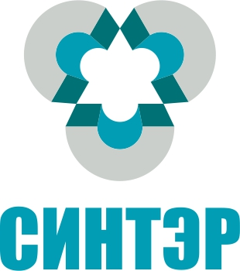 | ООО «Синтэр»
ИНН: 7726390554
Сферы деятельности: Потребительские товары оптом
Описание: ООО "Синтэр" занимается комплексным снабжением офисов расходными материалами, необходимыми для повседневной работы. Осуществляет поставки качественных расходных материалов для Вашего бизнеса, а именно картриджей, оргтехники, офисной бумаги, всевозможных канцелярских товаров. Компания "Синтэр" всегда готова к заключению договоров на комплексное снабжение офисов и поставки картриджей и расходных материалов. Для постоянных клиентов на любые услуги компании, предоставляет существенные скидки независимо от стоимости заказа. При продаже любых товаров, предусмотрена бесплатная доставка. Доставка товаров производится в течение нескольких часов после совершения заказа, в том случае если все необходимые позиции имеются на складе. Доверьте нам управление своим офисом!
Предлагаемые сферы сотрудничества: Ритейл. Инжиниринг. Обучение, курсы, тренинги. Спорт. Туризм. Отдых. Строительство, недвижимость, ремонт.
Контактное лицо: Турурушкина Мария Владимировна
Телефон: +7 (495) 725-65-82
E-mail: info@sinter.msk.ru
Сайт: www.sinter.msk.ru

